**Kapitel 2 – Objekte und Datentypen (Diese Version ist auf GitHub hochgeladen)**

1. **Objekte**

Daten(strukturen) lassen sich in Objekten sichern, damit sie nicht jedes Mal neu erzeugt werden müssen und über ihren Namen aufgerufen werden können. Im Tab „Environment“ werden einem alle erzeugten Objekte angezeigt.

1. **Objekte benennen**

Erlaubt sind Buchstaben, Zahlen, Punkte und Unterstriche und es gelten einige Regeln:

* Immer mit Buchstaben anfangen
* Groß- u. Kleinschreibung ist relevant
* Von R besetzte Namen für Funktionen, Konstanten, etc. wie „pi“ oder „if“ nicht erlaubt
* Funktion „exists()“ sagt aus, ob Namen bereits vergeben sind oder nicht
  + Vergeben: TRUE
  + Nicht vergeben: FALSE

1. **Zuweisung an Objekte**

Zahlen, Inhalte oder Funktionen lassen sich auf verschiedene Weisen als Objekt definieren, wobei die Pfeil-Methode aufgrund ihrer Eindeutigkeit empfohlen wird.

* Dem Objekt auf der Seite der Pfeilspitze wird ein Wert zugeordnet. Der Pfeil hat zwei Erscheinungstypen:
  + ->
  + <- (nur das hier verwenden wegen Übersichtlichkeit)

­­­

Bsp:

object1 <- 42

object1

## [1] 42

Alternativ kann die Zuweisung auch mit dem „=“-Zeichen erfolgen, das ist aber nicht empfohlen, da das Gleichheitszeichen in den meisten Funktionen schon verwendet wird und somit etwas verwirrend ist.

Bsp:

object1 = 33

object1

## [1] 33

1. **Rechnen mit Objekten**

Man kann die Objektenamen jederzeit aufrufen, um mit den darin gespeicherten Werten zu arbeiten.

Zahl1 <- 2

Zahl2 <- 3

Zahl1 + Zahl2

## [1] 5

Wichtig: Das Ergebnis wird nicht gespeichert, sondern einfach nur ausgegeben!

Um das Resultat zu speichern und danach auszugeben, muss man folgendes tun:

Loesung <- Zahl1 + Zahl2

Loesung

## [1] 5

1. **Objekte ausgeben**

loesung

## [1] 5

print(loesung)

## [1] 5

* Ist beides dasselbe

Wenn man einen Befehl in Klammern setzt, wird die durch ihn ausgelöste Änderung ausgegeben, was sehr gut dafür geeignet ist, Zwischenergebnisse regelmäßig zu kontrollieren.

(object3 <- loesung^2)

## [1] 25

1. **Auflisten und löschen von Objekten**

Man kann sich sowohl im Tab „Environment“ alle Objekte anzeigen lassen, oder auch durch den Befehl:

ls()

## [1] „loesung“ „object1“ „object 2“ „object3“ „zahl1” “zahl2”

Obekte lassen sich wie folgt löschen:

rm(object3, zahl2)

## [1] „loesung“ „object1“ „object 2“ „zahl1”

Mit rm(list=ls(all=TRUE)) lassen sich alle Objekte auf einmal löschen.

rm(list=ls(all=TRUE))

ls()

## character(0)

1. **Datentypen**

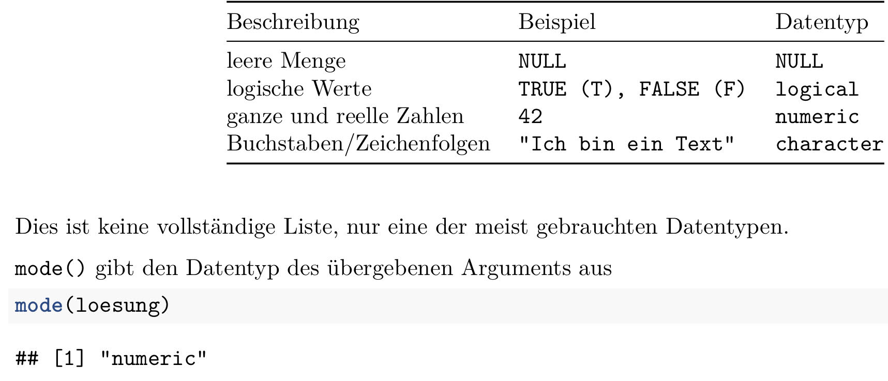

1. **Datentypen konvertieren**

Befehl “as.”

Hinter den Punkt kommt der Datentyp, in den Konvertiert werden soll.

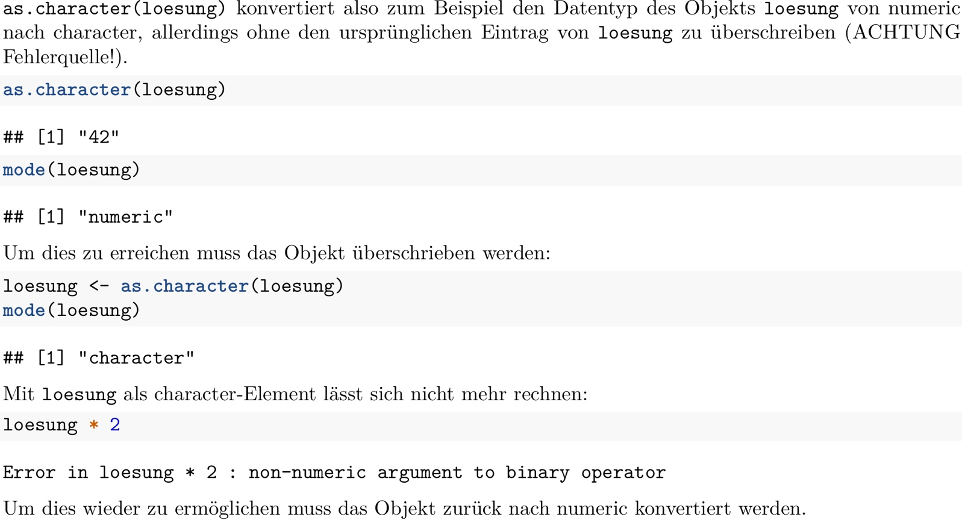

1. **Logische Werte, Operatoren und Verknüpfungen**

Ein Bild, das Tisch enthält.

Ein Bild, das Text enthält.
